1. **Измерение. Абсолютная и относительная погрешность измерения.**

Измерение - необъективный параметр, существует множество случайных факторов, из-за которых истинное значение может отличаться от измеренного.

Честная запись для результатов любых измерений должна выглядеть так

X = X0 ± ∆X, интересующая нас величина лежит вблизи указанного числа в указанном интервале. Величина ∆X в соотношении 1 называется абсолютной погрешностью. Абсолютная погрешность ∆X плохо передает качество измерений. Пример: Абсолютная погрешность ∆X = 10 км при измерении расстояния между городами — приемлемо. Абсолютная погрешность ∆X = 10 км при измерении расстояния между планетами — просто великолепно! Относительной погрешностью величины X называют отношение x = ∆X/X0

1. **Оценка величины случайной погрешности. Доверительный интервал и вероятность.**

Если мы имеем очень хороший прибор, например очень точные весы, то, измеряя массу пациента, мы будем получать разные результаты! Масса пациента, оказывается, – случайная величина. Совокупность измеренных величин фактически является выборкой. X0 = Xген ≈ Xвыб. Мы знаем уже, как определить интервал ∆X(посчитать на компьютере, т.к. формула очень громоздкая), в который попадет значение Xген с приемлемой для нас вероятностью. Доверительным называют интервал, который покрывает неизвестный параметр с заданной надёжностью. [Доверительная вероятность](http://normative_reference_dictionary.academic.ru/16921/%D0%94%D0%BE%D0%B2%D0%B5%D1%80%D0%B8%D1%82%D0%B5%D0%BB%D1%8C%D0%BD%D0%B0%D1%8F) — вероятность того, что доверительный интервал накроет неизвестное истинное значение параметра, оцениваемого по выборочным данным.

1. **Оценка величины случайной погрешности при малых выборках. Коэффициент Стьюдента.**

Если выборка мала, то, как уже говорилось, коэффициент t дополнительно умножается на коэффициент Стьюдента s(p, n). Для малых выборок, таким образом: 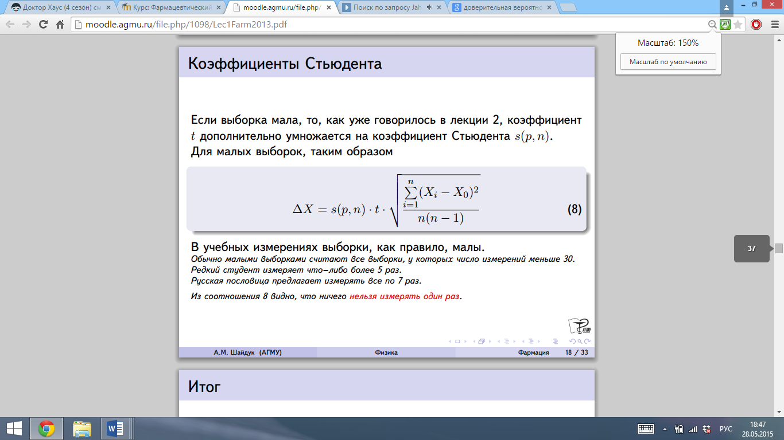В учебных измерениях выборки, как правило, малы. Обычно малыми выборками считают все выборки, у которых число измерений меньше 30.

1. **Оценка погрешности прибора. Оценка совокупной погрешности.**

Если мы имеем очень плохой прибор, например, весы, вообще неспособные измерять доли килограмма, то измерения могут дать одинаковые результаты. Одинаковые значения – иллюзия. Эти значения – разные, но мы этого не видим. Абсолютная погрешность ∆X равна единице самого младшего разряда или цене самого мелкомасштабного деления. Так, в нашем последнем примере ∆X = 1 кг, если это нормальные весы. Но бывает, что при многократных измерениях результаты отдельных измерений почти одинаковые, но немножко разные. Погрешность метода и погрешность прибора сравнимы по величине. 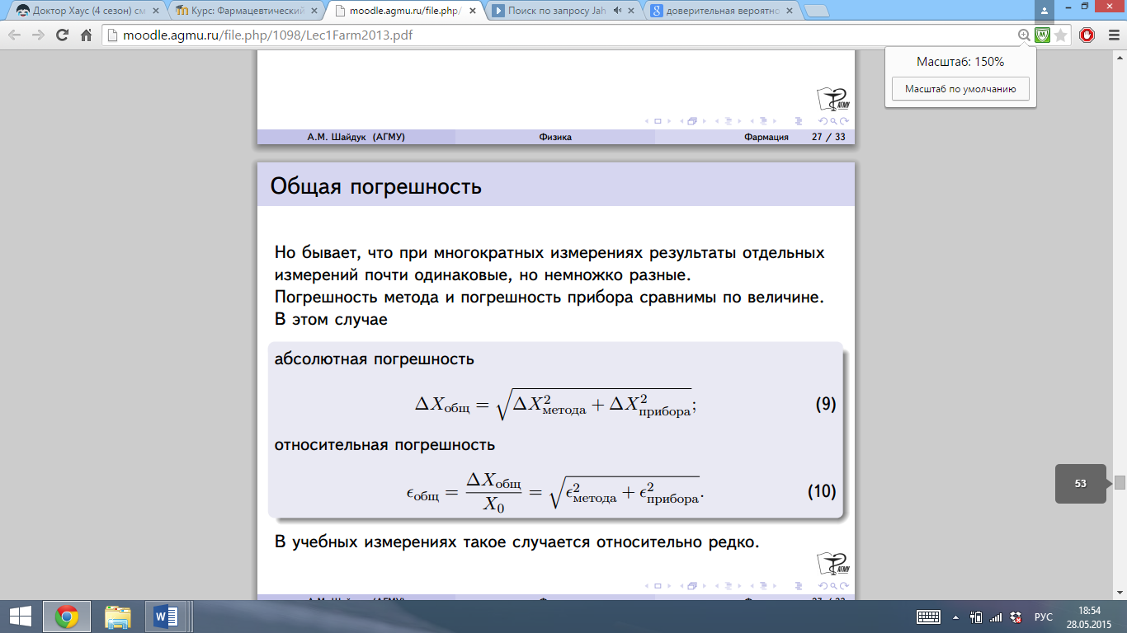

1. Оценка погрешности косвенных измерений.

Иногда требуемая величина не измеряется непосредственно, а вычисляется по каким либо формулам по уже измеренным величинам. Например, Пусть нам нужна площадь стола S, а измеряем мы ширину стола x и длину стола y. Нужную нам площадь мы находим косвенно, по результатам измерения x и y с помощью соотношения Sстола = x · y. Найти S0 и погрешность ∆S, т.е. записать ответ в виде S = S0 ± ∆S. Абстрактная функциональная связь f(x, y, z...) на практике сводится обычно к банальным умножениям, делениям и возведениям в степень, т.е. S = x^ n · y ^m · z ^k ... В этом случае легко считается относительная погрешность: 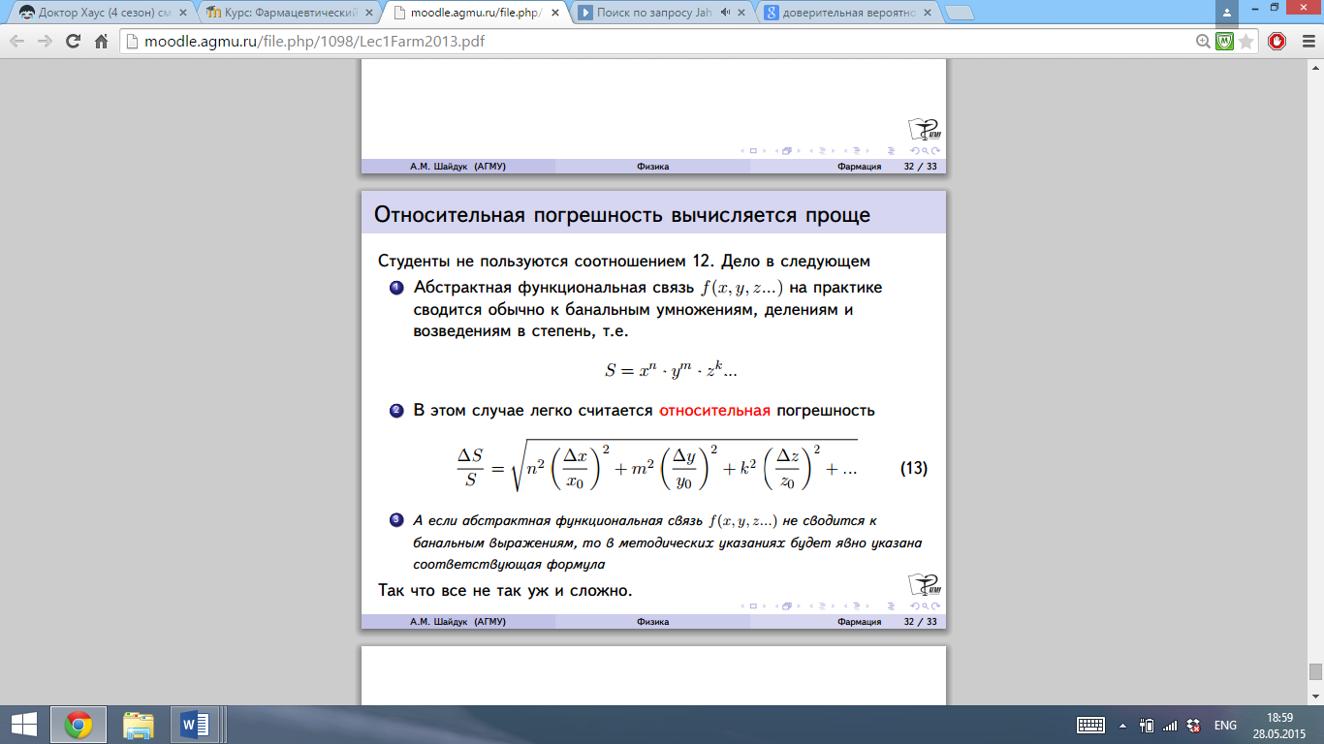

1. **Микроскопическое и макроскопическое движение. Тепловое равновесие.**

Все атомы непрерывно движутся, каждый независимо от своих соседей.

Такое движение называют микроскопическое движение. Непосред- ственно мы его не наблюдаем. Но мы ощущаем это движение как степень нагретости. Однако иногда (а у живых существ всегда) атомы совершают коллективные, согласованные движения. Огромное число атомов, например в теле рыбки, начинает двигаться в одну сторону – и рыбка вильнула хвостиком. Такое движение называют макроскопическое движение. Макроско- пическое движение – коллективное движение огромного числа атомов. Обычно это движение можно наблюдать невооруженным глазом или с помощью микроскопа.

В результате наблюдений за природой установлено правило, которое не знает исключений В замкнутой системе все макроскопические движения постепенно пре- кращаются. Термодинамическое равновесие Если в системе нет макроскопических движений, то говорят, что она находится в термодинамическом равновесии. Поэтому, можно сказать и так Печальный закон природы В замкнутой системе всегда наступит термодинамическое равновесие.

1. **Внутренняя энергия и способы ее изменения. Первый закон термодинамики.**

Энергия – это способность тела совершить работу, т.е. что-нибудь сопротивляющееся подвинуть или разогнать. Как Вы помните из курса школьной физики, энергию обычно делят на кинетическую и потенциальную. Поскольку молекулы совершают микроскопическое движение (незаметное для глаза), они обладают способность совершить работу. Молекулы обладают кинетической энергией и потенциальной энергией. Даже неживой предмет способен совершить работу! Суммарная энергия всех молекул тела называется внутренней энерги- ей тела. У всех тел есть внутренняя энергия, и мы понимаем, почему. Внутренняя энергия часто обозначается символом U, измеряется, естественно в Дж, как и работа.

У молекул есть кинетическая и потенциальная энергия. И внутреннюю энергию тела можно разделить на кинетическую часть и потенциальную часть. Потенциальная часть внутренней энергии тела никак не ощущается. Требуется жизненный опыт или эксперимент, чтобы убедиться, внут- ренняя энергия дров больше, чем внутренняя энергия золы, получен- ной из этих дров. Кинетическая энергия молекул ощущается! Предметы, у которых кинетическая энергия молекул велика, ощуща- ются нами, как очень горячие. (Ну, и наоборот, соответственно) У холодных сухих дров кинетическая часть внутренней энергии меньше, чем у теплых, а потенциальная часть внутренней энергии одинакова.

Вот приблизительная формула для изменения той части внутренней энергии тела, которая зависит от температуры ∆U = mC∆T, (3) где m – масса тела, C – удельная теплоемкость тела, ∆T – величина изменения температуры. Для воды C ≈ 4.2 • 103 Дж К • кг . (4) Чтобы нагреть 1 кг воды (или 1 литр, для воды это то же самое) на 1 градус, потребуется более 4 тысяч джоулей энергии. Когда тело остывает, его внутренняя энергия уменьшается. (И наобо- рот, конечно).

А вот приблизительная формула для изменения той части внутренней энергии, которая определяется потенциальной энергией молекул ∆U = q∆m, (5) где ∆m – масса тела, изменившая свою потенциальную энергию. А как узнать, изменило ли тело свою потенциальную энергию Это сразу видно. Был лед – стала вода Были дрова (и кислород) – стала зола и дым Был алмаз – стал уголь. Тело изменило свое фазовое или химическое состояние.

Вот теперь мы можем сформулировать закон сохранения энергии правильно Первый закон термодинамики Изменение внутренней энергии происходит из-за совершения работы и из-за теплообмена. ∆U = −A + Q (6) Обратите внимание на знаки в соотношении (6). Это – вопрос договоренности. Если тело совершает работу A, то работа считается положитель- ной. Если тело нагревает другие тела, то количество теплоты Q считается отрицательной.

1. **Тепловые машины. Второй закон термодинамики**.

Оказалось, что все процессы в теле и вокруг идут так, что на «флэшке» нужно все больше и больше места. Система все время усложняется, если она еще не достигла максимальной сложности. Никогда не наблюдались процессы, в которых система самопроизвольно становилась проще. Второй закон термодинамики Все процессы вокруг идут так, что суммарная энтропия системы тел увеличивается. «Мир невозможно повернуть назад, и время ни на миг не оста- новишь...» Потому что энтропия все время растет

1. **Человек как тепловая машина. Тепловой баланс человека.**

Человек полностью подчиняется всем законам физики. В том числе, для человека выполняется и первый закон термодинамики ∆U = −A − |Q| (8) где ∆U – изменение внутренней энергии тела человека, A – работа, которую он совершает, |Q| – количество теплоты, которое он отдает в окружающую среду. Иногда соотношение (8) называют тепловым балансом человека. Давайте рассмотрим количественно тепловой баланс среднего человека

Неподвижный человек В этом случае A = 0. Эксперименты показали, что при этом человек теряет энергию со скоростью ∆U ∆t = 80 Дж/с ≈ 7 • 106 Дж/сут ≈ 1600 ккал/сут. Эта энергия уходит на нагрев окружающей среды, т.е. является количеством теплоты. Неработающих людей тоже придется кормить Примечание. Внутри человеческого организма примерно 75% этой энергии действительно сразу идет на нагрев тела, а 25% превращается в работу по поддержанию жизнедеятельности организма (работа сердца, работа легких и т.п.) Однако, во внешний мир вся эта энергия уходит в виде количества теплоты

Человек, совершающий работу В этом случае A 6= 0. ∆U = −A − |Q| Скорость потери энергии ∆U ∆t в этом случае возрастает Но исследования показали, что потери энергии возрастают значитель- но больше, чем на величину A Оказалось, что у работающего человека процессы тепловыделения в организме многократно увеличиваются, и эта «лишняя» энергия по – прежнему отводится во внешний мир теплообменом, т.е. является количеством теплоты. Замерз? Двигайся! А полезная работа A по прежнему составляет малую долю от общих потерь внутренней энергии (около 20%)

1. **Основные характеристики течения жидкостей. Уравнение непрерывности.**

Гидродинамика и человек Внутренняя энергия съеденных продуктов утилизируется в нужную для человека форму с помощью реакций окисления. Для окисления нужен кислород (это газ). Законы движения газа, необходимые для понимания работы челове- ческого организма, изучает газодинамика. Для снабжения клеток живого организма кислородом, молекулами, содержащими энергию, для удаления из организма продуктов метаболизма используется специальная жидкость – кровь. Законы движения жидкости, необходимые для понимания работы че- ловеческого организма, изучает гидродинамика. Гидродинамика – это частный случай газодинамики. Так что многое (но не все), сказанное далее про движение жидкости, справедливо и для движения газа.

Поток Зная скорость и плотность, уже кое-что можно и понять Сколько жидкости протекает по трубе за единицу времени? Определение потока Потоком жидкости Q называют объем жидкости, проходящий через поперечное сечение трубы за одну секунду (или за другую единицу времени) Пример 1. Пусть для течения воды в трубе известно, что Q = 20 литров/с. Значит, из этой трубы будет каждую секунду выли- ваться два ведра воды. За 3 секунды выльется 6 ведер (если Q не изменится.)

Поток массы Определение потока массы Иногда потоком жидкости Qm называют массу жидкости, проходя- щую через поперечное сечение трубы за одну секунду (или за другую единицу времени). Эти потоки Q и Qm связаны плотностью ρ Qm = ρQ Пример 2. Пусть для течения воды в трубе известно, что Qm = 25 кг/с. Значит, из этой трубы будет каждую секунду выливаться 25 кг воды. За 4 секунды выльется центнер воды (если Qm не изменит- ся.)

Примеры потоков Поток воды в реке Обь Q ≈ 1.2 • 104 м 3 /c. (У реки Волги Q ≈ 0.8 • 104 м 3/c, т.е. меньше.) Поток крови в аорте студента фармфака Q ≈ 9 м 3 /сутки ≈ 360 л/час ≈ 6 л/мин ≈ 100 см3 /с ≈ 10−4 м 3 /с. Сердце перекачивает 9 кубометров крови в сутки!

11) . Вязкое трение. Закон Ньютона для силы вязкого трения. Различные типы жидкостей.

Эта сила называется силой вязкого трения. При движении жидкости возникает сила вязкого трения, препятствую- щая ее неограниченному разгону. Эта сила возникает между стенками трубы и ближайшими к стенке слоями жидкости. Но эта сила должна возникать и между соседними слоями жидкости, текущими с разными скоростями.

От чего зависит сила вязкого трения? Интуитивно нам понятно, что эта сила должна зависеть от площади соприкосновения движущихся слоев; от разницы в скорости их движения; от свойств самой текущей жидкости.

Что влияет на величину силы вязкого трения?

Пусть верхний слой движется быстрее, его скорость v1 больше, чем скорость нижнего слоя v2…закон Ньютона: F ∼ −S ∆v ∆x , еще один закон: Экспериментально установлено, что между слоями возникает сила трения F = −η · S · ∆v ∆x (4) Соотношение 4 называется законом Ньютона. Коэффициент η называют коэффициентом вязкости жидкости. Для каждой жидкости он «свой»…. Не все подчиняются законам В очень многих жидкостях (вода, спирт) сила между слоями может быть вычислена с помошью соотношения 4 с приемлемой точностью. Такие жидкости называют ньютоновскими жидкостями В других жидкостях сила трения тоже есть, но ее величина не подчиняется (или плохо подчиняется) формуле F = −η · S · ∆v ∆x . Такие жидкости называют неньютоновскими жидкостями

12) Ламинарное и турбулентное течение жидкостей. Критерий Рейнольдса.

Течение типа а) – ламинарное При ламинарном течении различные слои жидкости практически не перемешиваются. Течение типа б) – турбулентное При турбулентном течении различные слои жидкости интенсивно и случайно перемешиваются. Течение сопровождается акустическим из- лучением. (Звучит, становится слышимым)

Число Рейнольдса: Можно заранее узнать, каким будет течение жидкости. О. Рейнольдс (Osborne Reynolds) в 1883 году сформулировал критерий, названный его именем. Нужно вычислить число Рейнольдса Re = ρvd η , (5) где ρ – плотность жидкости, v – средняя скорость ее течения, d – диаметр трубы (кровеносного сосуда). Если число Рейнольдса меньше критического (для трубы < 2300), то течение будет ламинарным.

Из соотношения 5 видно, что турбулентность возникает при высоких скоростях течения жидкости. Течение крови в кровеносной системе человека в норме является ла- минарным. В местах, где сосуды сужены и скорость кровотока возрастает, может возникнуть турбулентность. Это будет слышно.

13) Течение Пуазейля. Формула Пуазейля для потока жидкости.

Жидкость не разгоняется! Значит, сумма всех сил, действующих на выделенный участок жидкости, равна нулю. А.М. Шайдук (АГМУ) Физика Фармация 34 / 45 Течение Пуазейля На выделенный участок действует Сила давления слева (давит вправо) Сила давления справа (давит влево) Сила трения (действует влево, если жидкость течет направо Сумма этих сил равна нулю.

Значит P1 · πr2 − P2 · πr2 = −η · 2πrLdv dr . (6) Отсюда dv dr = −η P1 − P2 2L · r. (7) Из соотношения (7) сразу и находим (интегрируя (7)) v(r) = C − η P1 − P2 4L · r 2 . (8) При r = R должно быть v = 0. Значит C = η P1 − P2 4L · R 2

у стенок сосуда жидкость почти не движется. Соринки в жидкости (лейкоциты в крови) обязательно будут поворачиваться.

Поток Пуазейля Теперь можно вычислить и поток жидкости через трубу (поток крови через сосуд) Q = Z S v (r) dS = 2π Z R 0 v (r) rdr = πR4 (p1 − p2) 8ηL (10) Формула Пуазейля Таким образом, окончательно Q = πR4 (p1 − p2) 8ηL

14) Диффузия. Закон Фика для диффузионного потока.

Диффузия До сих пор мы рассматривали макроскопическое движение жидкости Однако вещество может перемещаться и за счет хаотического, т.е. теплового движения молекул

Закон Фика Только теперь поток вещества J обычно считают в молях [J] = моль м2 · с Закон Фика В простейшем случае J = −D · dC dx (12) Поток вещества движется в ту сторону, где концентрация C меньше.

15) Физика кровообращения. Кровяное давление, методы его измерения.

Физика кровообращения: Какое требуется давление: Pср ≈ 745 мм.рт.ст Следует иметь ввиду Сосуды, в которых происходит течение крови, эластичны (особен- но полая вена). Это не трубы с жесткими стенками. Поэтому даже в венах необходимо поддерживать давление, несколь- ко большее, чем атмосферное. В медицине под давлением крови понимают величину превышения давления над атмосферным. Разность давления:Установлено, что превышение давления крови над атмосферным в полой вене составляет около 5 мм.рт.ст Среднее давление (превышение, конечно) на выходе сердца около 100 мм.рт.ст Таким образом, кровь движется за счет разности давлений, равной примерно 95 мм.рт.ст. Кровь течет туда, куда ее толкает сила давления Давление крови все время уменьшается вдоль линии движения крови

Как это измеряют? Если весь организм оставить под атмосферным давлением, а какую либо артерию поместить в среду с давлением, на 120 мм.рт.ст. большим атмосферного, то эта артерия из-за своей эластичности сожмется и кровоток в ней прекратится. Пульс в ней исчезнет. На этой идее основан принцип неинвазивной оценки давления крови, широко применяемый на практике. Локальное давление создается пневматической манжетой, в которую нагнетается воздух. Что будет, если организм оказывается в вакууме? Такие опыты проводились на животных. Вопреки расхожему мнению, ничего не лопается и глаза не выскакивают (как в кинофильмах), ведь объем жидкостей слабо зависит от давления. Организм гибнет, так как растворенные в крови кислород и углекислый газ переходят в газообразное состояние и кровообращение прекращается (эмболия). Сделан вывод, что примерно в течение 1 минуты после резкого обнуления давления человек будет способен к осмысленным действиям. Такое может произойти не только с космонавтами, но и с авиапассажирами.Как организм регулирует давление?- Мы уже знаем, что поток крови, радиус сосудов, разница давлений и длина сосудов связаны законом Пуазейля. Из закона Пуазейля (6) сразу получаем (p1 − p2) ∼ Q · L R4 (7) Величину потока крови Q организм должен выбирать из энергетических потребностей – кровь приносит окислитель и уносит продукты окисления. Длину сосудов изменять невозможно. Значит, для регулирования давления крови остается изменять радиусы сосудов (изменяя тонус сосудов). При уменьшении радиуса (усилении тонуса) давление крови будет увеличиваться. Радиус – в четвертой степени! Давление очень чувствительно к изменению радиуса.

**16. Физика газообмена в человеческом организме.**

Газообмен — обмен газов между организмом и внешней средой, т.е дыхание. Из окружающей среды в организм непрерывно поступает кислород, который потребляется всеми клетками, органами и тканями; из организма выделяются образующийся в нём углекислый газ и незначительное количество др. газообразных продуктов обмена веществ. Газообмен необходим почти для всех организмов, без него невозможен нормальный обмен веществ и энергии, а следовательно и сама жизнь.

C6H12O6 + 6O2 → 6CO2 + 6 · H2O

Глюкозы придется сжечь 0,7 кг или 4 моля. Органы дыхания должны выбросить 4 · 6 = 24 моля углекислого газа CO2 Жира придется сжечь 12/38 = 0.315 кг или примерно 1.1 моль. Органы дыхания должны выбросить 1.1 · 16 ≈ 18 молей углекислого газа CO2 Итак, нам придется выдохнуть за сутки примерно 20 моль CO2 и 20 моль H2O (и вдохнуть чуть больше кислорода).

Измерения показали, что в выдыхаемом воздухе CO2 около 4%, т.е. грубо 1/25 часть. Человек должен вдыхать и выдыхать примерно 20 · 25 = 500 моль воздуха. Один моль теплого воздуха занимает объем примерно 25 литров. Значит, человеку нужно V = 25 · 500 = 12500 ë ≈ 13 ì 3 Человек должен за сутки пропустить через органы дыхания примерно 13 кубометров воздуха.

Измерено, что за один вдох поступает примерно 0.5 литра воздуха. Значит, за сутки придется сделать примерно 26 тысяч вдохов (18 вдо- хов в минуту).

**17. Характеристики периодического движения. Гармонические колебания.**

Наблюдая за процессами, происходящими в организме человека, мы можем заметить, что иногда некоторые процессы, явления, движения повторяются. Поэтому периодический процесс можно изобразить графически.(электрокардиограмма). Если что-то повторяется через строго одинаковые промежутки време- ни T – это периодическое движение (явление, процесс) Если что-то повторяется через примерно одинаковые промежутки вре- мени T – это квазипериодическое движение (явление, процесс). f(t) = f(t + T)

Существуют периодические движения, отличающиеся особой простотой и приспособленностью для математического анализа.

Если физическая величина зависит от времени по синусоидальному закону, (то такие колебания называют гармоническими колебаниями). Максимальное отклонение величины от положения равновесия назы- вают амплитудой.

**18. Свободные колебания. Отличительные особенности и свойства свободных колебаний.**

Бывают системы, находящиеся в равновесии, несмотря на то, что внешний мир иногда выводит их из этого положения. Почему так происходит? У этих систем при отклонении их параметров от положения равновесия возникает причина, возвращающая их в положение равновесия. Пример 4. 1. Груз, подвешенный нитке или веревке. При отклонении возникают силы, возвращающие его в положение рав- новесия. При этом система из-за инерции «проскакивает» положение равновесия. Возникают колебания. Свободные колебания Колебания, возникающие в системе за счет сил, присутствующих в самой системе, называются свободными.

Свойства:

-Период свободных колебаний определяется свойствами системы.

-Амплитуда свободных колебаний определяется начальным откло- нением.

-Свободные колебания рано или поздно прекратятся.

T = 2π \*корень квадратный m/k

**19. Вынужденные колебания. Отличительные особенности и свойства свободных колебаний.**

Вынужденные колебания. Колебания системы под действием внешней периодической силы на- зываются вынужденными колебаниями. Примеры(качели качает посторонний человек, колебания барабанной перепонки, Колебания давления в кровеносной системе).

Свойства :

- Период вынужденных колебаний равен периоду внешней силы. Внешняя сила определяет, с какой частотой будет колебаться си- стема.

-Амплитуда вынужденных колебаний определяется внешней силой и свойствами системы. Физики умеют заранее рассчитывать ве- личину амплитуды.

-Вынужденные колебания не затухают.

Резонанс- Резкое возрастание амплитуды вынужденных колебаний при совпадении частоты внешней силы с частотой свободных колебаний называют резонансом.

Причины почему не ломается что-нибудь во время резонанса.

-Внешняя сила невелика, а в системе есть большое трение. Из-за потерь энергии на трение система нагреется, но зато ничего не сломается.

- Пока амплитуда нарастает, сила изменяет свою частоту или исче- зает вовсе. Сломаться ничего просто не успевает. Именно поэтому не ломаются стиральные машины во время отжима белья.

**20. Спектр колебательного движения.**

Спектр – это распределение энергии среди гармонических колебаний Распределение энергии колебаний по частоте называют спектром. Немножко упрощая, можно сказать и так: спектр – это график зависимости энергии колебаний от частоты. Спектр показывает, из каких гармонических колебаний колебаний состоит исходное сложное негармоническое колебание.

Спектр получают с помощью резонанса. Можно представить что множество колебательных систем с разными собственными частотами (например, множество разных камертонов). Если изучаемое колебание использовать как вынуждающую силу, то системы, испытывающие резонанс, начнут колебаться и мы можем теперь узнать и частоту и энергию колебаний. Частоту – по камертону. Энергию – по амплитуде колебаний этого камертона.

**21. Волновое движение. Характеристики волнового движения.**

Волны – коллективные колебания. Волновое движение – колебания огромного числа связанных колебательных систем.

У волны появляются новые характеристики:

Кроме повторения во времени, движение в волне повторяется и в пространстве.

Расстояние между точками среды, совершающими синфазные колебания, называется длиной волны λ. Скорость, с которой колебания распространяются в пространстве, называют скоростью распространения волны. Обозначается чаще буквой c. Очевидно, что длина волны, скорость и период колебаний частиц среды в волне связаны. λ = c · T. Плотностью потока энергии (или интенсивностью) I называют количе- ство энергии, переносимой волной сквозь единицу площади за единицу времени.

**22. Звуковые волны. Физические характеристики звука.**

Звук – это быстрые колебания давления среды. Колебания давления частотой от 16 Гц до 20000 Гц воспринимаются слуховым аппаратом человека и ощущаются как звук. Звуковые волны с частотой ν < 16 Гц называют инфразвуком. Звуковые волны с частотой ν > 20000 Гц называют ультразвуком.

Физические характеристики звука:

-Звук, как и любая волна, *переносит энергию*. Характеристикой этого процесса служит интенсивность I. Для звуковой волны можно получить связь между интенсивностью I и амплитудой колебания давления P :

I = P^2/ 2ρc (3) Здесь P – амплитуда колебаний давления, ρ – плотность среды (воздуха, например), c – скорость звука в этой среде (для воздуха около 340 м/с).

-Если звук падает на границу раздела двух сред, то частично он *отражается,* а частично проходит дальше

-. Любопытное явление явление наблюдается, если граница раздела сред движется. В этом случае *частота* отраженного звука изменяется. Эффект Доплера Изменение частоты ∆ν ≈( 2v/ c) ν, (7) где v – скорость приближения границы раздела к источнику звука.

**23.Слуховые ощущения. Их связь с физическими характеристиками звука.**

-Мы различаем громкие и тихие звуки. Легко экспериментально определить, от чего зависит громкость звука. Громкость звука определяется его интенсивностью I в том месте Мира, где находится Ваше ухо, или ухо другого экспериментатора. Чем больше интенсивность звука, тем громче кажется звук.

-Мы различаем «высокие» и «низкие» звуки. Тональность, высота тона звука определяется его частотой ν. Чем больше частота звука, тем выше тон слышимого звука.

**24. Закон Вебера-Фехнера. Элементы аудиометрии.**

Г = k • lg\* ( I /I0 ) где постоянные числа k и I0 должны появиться в результате договора.

Таким образом, громкость звука Г через интенсивность волны выражается с помощью соотношения Г = lg\* ( I /I0 ) Эта величина называется «Бел». Нетрудно видеть, что человек безопасно слышит звук от 0 до 13 Бел. Чтобы учесть различие восприятия звука на разных частотах, вводят еще одну величину уровня громкости – «фон». На частоте 1 кГц уровни громкости, выраженные в фонах и в децибелах, совпадают.

**25. Ультразвук. Применения ультразвука в медицине.**

Звуковые волны очень высокой частоты ν > 20 кГц обычно называют ультразвуком.

Звуковые волны очень высокой частоты ν > 20 кГц обычно называют ультразвуком. Возможности применения ультразвуковых волн в медицине постоянно расширяются. Можно выделить Ультразвуковые воздействия Ультразвуковая локация Ультразвуковые исследования (УЗИ) Разумеется, приведенная классификация весьма условна.

**26.Электромагнитные волны. Свет**.

Электромагнитная волна – совокупность изменяющихся значений вектора напряженности электрического поля E (и вектора индукции магнитного поля B).

Для существования электромагнитных волн не нужна никакая среда. Эти волны могут распространяться и в веществе и в вакууме. Скорость распространения c = 3•108 м/с

Свет-Итак, длина волны видимого света очень мала – в тысячи раз меньше предметов, которые мы видим.

В таких условиях волновые свойства света незаметны. В таких условиях кажется, что свет распространяется лучами. Луч – это направление, вдоль которого переносится энергия света. Такие условия называются приближением геометрической оптики

**27. Поляризация света. Закон Малюса. Оптически активные вещества. Закон Био.**

Электромагнитная волна – поперечная. Поэтому для электромагнитной волны нужно указывать, куда именно направлен вектор Ē, т.е. указывать ее поляризацию Поляризация Поляризация электромагнитной волны – информация о том, куда в этой волне направлен вектор Ē Бывает так, что вектор Ēколеблется в одной плоскости. Такая электромагнитная волна называется линейно поляризованной, а эта плоскость называется плоскостью поляризации.

Обычно волна является порождением огромного количества случайных излучателей. Невозможно угадать, куда будет направлен «суммарный» вектор Ē. Он уж точно не колеблется в одной плоскости. Такая электромагнитная волна называется неполяризованной волной, или волной с естественной поляризацией.

Закон Малюса-Вот какой будет интенсивность света, прошедшего через анализатор

I = I˳ •cos2(α)

Закон Био

Раствор сахара поворачивает плоскость поляризации электромагнитной волны вокруг оси, совпадающей с направлением волны. Угол поворота α пропорционален концентрации сахара C и расстоянию L. α = k•L•C

Оптически активные вещества Так ведет себя не только сахар, но и глюкоза, скипидар, кварц и т.п. Такие вещества называют оптически активными. Те, которые поворачивают плоскость поляризации по часовой стрелке (если смотреть туда, куда движется волна), называются правовращающими. А те, которые поворачивают плоскость поляризации против часовой стрелки, называются левовращающими веществами. Химические свойства лево и правовращающих веществ между собой одинаковы, а биологические – нет!

28. **Поглощение и рассеяние света в веществе. Закон Бугера.**

Если электромагнитная волна проходит сквозь вещество, то энергия волны по многим причинам теряется. Интенсивность волны I начинает зависеть от величины расстояния z, который волна прошла в веществе. Обычно доля поглощенной интенсивности пропорциональна пройденному пути dI/I=- µdz (4) Из соотношения (4) сразу получаем. I = I˳•e^−µz (5)

Соотношение (5) называется закон Бугера

Для количественной оценки поглощения вводят коэффициент пропускания-T =I/I˳

Если в прозрачное вещество добавлять другую компоненту, то иногда бывает, что µ = const•C, (10) где C – концентрация компоненты. Измеритель концентрации Измеряя коэффициент поглощения µ и используя соотношение (10), можно найти концентрацию C. Это используется в фармации для быстрого измерения концентрации окрашенных растворов.

29. **Геометрическая оптика. Линза. Фотоаппарат. Глаз. Микроскоп.**

Итак, длина волны видимого света очень мала – в тысячи раз меньше предметов, которые мы видим.

В таких условиях волновые свойства света незаметны. В таких условиях кажется, что свет распространяется лучами. Луч – это направление, вдоль которого переносится энергия света. Такие условия называются приближением геометрической оптики. Все науки – ошибочные. А все безошибочные теории – ложь. **Геометрическая оптика** – это наука, которая ошибочно считает, что энергия света распространяется только вдоль «геометрических» прямых линий.

**Линза** это прозрачное тело, ограниченное двумя сферическими поверхностями или   
сферической поверхностью и плоскостью.

Глазу тоже нужна аккомодация и адаптация, как и фотоаппарату. Но работает это по другому.

Рис. 18: Аккомодация и адаптация.

«Наводка на резкость» осуществляется мышцами, изменяющими кривизну хрусталика. Эти мышцы не напряжены, если a ≈ 25 см. Это расстояние называют расстоянием наилучшего зрения.

Способность глаза различать предметы, расположенные под разными углами, называют остротой зрения.

Считается нормой, если глаз все еще различает предметы с угловым расстоянием между ними в 1 минуту (1/60 градуса). Поэтому количественно острота зрения иногда определяется как

R =100/ β

где β – минимальный угол зрения, выраженный в минутах. При таком определении в норме R = 100, что нравится медицинскому персоналу и пациентам.

Ясно, что острота зрения определяется размерами светочувствительных элементов на сетчатке глаза.

**30. Излучение электромагнитных волн.**

Постоянное электрическое поле создается зарядами, а магнитное – движущимися зарядами (т.е. токами) Электромагнитная волна – это совокупность переменных полей. Установлено и теоретически и экспериментально, что такие поля «порождаются» любыми зарядами, движущимися с ускорением.

Равномерно движущиеся заряды поле порождают, а волну – нет!

Требуется ускорение или замедление Электромагнитные волны создаются зарядами, изменяющими свою скорость (хоть по величине, хоть по направлению)

Таким образом Все переменные токи излучают электромагнитные волны. Это используется в радиосвязи, сотовой связи, телевидении и т.д. Если человек двигается или просто думает о чем-то, то в нем тоже возникают переменные токи1 Все двигающиеся по кривым траекториям зараженные тела излучают электромагнитные волны (северное сияние, частицы в синхротроне) Заряды, участвующие в тепловом движении, излучают электромагнитные волны.

Частота волны совпадает с частотой колебаний излучающей частицы.

31. ***Тепловое излучение. Спектр. Закон Вина для теплового излучения. Термография.***

**Теплово́е излуче́ние** — [электромагнитное излучение](https://ru.wikipedia.org/wiki/%D0%AD%D0%BB%D0%B5%D0%BA%D1%82%D1%80%D0%BE%D0%BC%D0%B0%D0%B3%D0%BD%D0%B8%D1%82%D0%BD%D0%BE%D0%B5_%D0%B8%D0%B7%D0%BB%D1%83%D1%87%D0%B5%D0%BD%D0%B8%D0%B5), возникающее за счёт внутренней энергии тела. Имеет сплошной [спектр](https://ru.wikipedia.org/wiki/%D0%AD%D0%BB%D0%B5%D0%BA%D1%82%D1%80%D0%BE%D0%BC%D0%B0%D0%B3%D0%BD%D0%B8%D1%82%D0%BD%D1%8B%D0%B9_%D1%81%D0%BF%D0%B5%D0%BA%D1%82%D1%80), максимум которого зависит от [температуры](https://ru.wikipedia.org/wiki/%D0%A2%D0%B5%D0%BC%D0%BF%D0%B5%D1%80%D0%B0%D1%82%D1%83%D1%80%D0%B0) тела. При остывании последний смещается в длинноволновую часть спектра

**Электромагни́тный спектр** — совокупность всех диапазонов частот [электромагнитного излучения](https://ru.wikipedia.org/wiki/%D0%AD%D0%BB%D0%B5%D0%BA%D1%82%D1%80%D0%BE%D0%BC%D0%B0%D0%B3%D0%BD%D0%B8%D1%82%D0%BD%D0%BE%D0%B5_%D0%B8%D0%B7%D0%BB%D1%83%D1%87%D0%B5%D0%BD%D0%B8%D0%B5).

Причиной того, что [вещество](https://ru.wikipedia.org/wiki/%D0%92%D0%B5%D1%89%D0%B5%D1%81%D1%82%D0%B2%D0%BE) излучает электромагнитные волны, является устройство [атомов](https://ru.wikipedia.org/wiki/%D0%90%D1%82%D0%BE%D0%BC) и [молекул](https://ru.wikipedia.org/wiki/%D0%9C%D0%BE%D0%BB%D0%B5%D0%BA%D1%83%D0%BB%D0%B0) из [заряженных](https://ru.wikipedia.org/wiki/%D0%AD%D0%BB%D0%B5%D0%BA%D1%82%D1%80%D0%B8%D1%87%D0%B5%D1%81%D0%BA%D0%B8%D0%B9_%D0%B7%D0%B0%D1%80%D1%8F%D0%B4) частиц, из-за чего вещество пронизано[электромагнитными полями](https://ru.wikipedia.org/wiki/%D0%AD%D0%BB%D0%B5%D0%BA%D1%82%D1%80%D0%BE%D0%BC%D0%B0%D0%B3%D0%BD%D0%B8%D1%82%D0%BD%D0%BE%D0%B5_%D0%BF%D0%BE%D0%BB%D0%B5). В частности, при столкновениях атомов и молекул происходит их [ударное возбуждение](https://ru.wikipedia.org/wiki/%D0%A3%D0%B4%D0%B0%D1%80%D0%BD%D0%BE%D0%B5_%D0%B2%D0%BE%D0%B7%D0%B1%D1%83%D0%B6%D0%B4%D0%B5%D0%BD%D0%B8%D0%B5) с последующим высвечиванием.

***Закон Вина:***

Максимум теплового излучения приходится на длину волны

λmax = *b*/*T* ≈ 0,002898 [м](https://ru.wikipedia.org/wiki/%D0%9C%D0%B5%D1%82%D1%80)·[К](https://ru.wikipedia.org/wiki/%D0%9A%D0%B5%D0%BB%D1%8C%D0%B2%D0%B8%D0%BD) × *T* −1 (K),

где *T* — температура, а λmax — длина волны с максимальной интенсивностью. Коэффициент *b*, называемый[постоянной Вина](https://ru.wikipedia.org/wiki/%D0%9F%D0%BE%D1%81%D1%82%D0%BE%D1%8F%D0%BD%D0%BD%D0%B0%D1%8F_%D0%92%D0%B8%D0%BD%D0%B0), в системе СИ имеет значение 0,002898 [м](https://ru.wikipedia.org/wiki/%D0%9C%D0%B5%D1%82%D1%80)·[К](https://ru.wikipedia.org/wiki/%D0%9A%D0%B5%D0%BB%D1%8C%D0%B2%D0%B8%D0%BD).

***Терография:***

Физические приборы, позволяющие регистрировать тепловое излучение в инфракрасном диапазоне и визуализировать картинку, называют тепловизорами.

Закон Стефана-Больцмана : Физики установили, что интенсивность свечения тела сильно зависит от температуры тела. I ∼ T 4 . Здесь I – интенсивность свечения, T – температура участка тела, откуда исходит это свечение.

32. ***Рентгеновское излучение. Источники рентгеновского излучения. Рентгеновская трубка.***

Рентгеновское излучение— это [электромагнитное излучение](http://www.medical-enc.ru/26/electromagnetic-radiation.shtml) с широким диапазоном длин волн (от 8·10-6 до 10-12 см). Рентгеновское излучение возникает при торможении заряженных частиц, чаще всего электронов, в электрическом поле атомов вещества.

**Источниками** рентгеновского излучения является рентгеновская трубка, некоторые радиоактивные изотопы. Интенсивность рентгеновского излучения изотопных источников на несколько порядков меньше интенсивности излучения рентгеновской трубки, но габариты, вес и стоимость изотопных источников несравненно меньше, чем установки с рентгеновской трубкой. Источниками мягких рентгеновских лучей с l порядка единиц и десятков нм могут служить синхротроны и накопители электронов с энергиями в несколько Гэв, а также лазеры.

**Рентгеновская трубка** - электровакуумный прибор для получения рентгеновских лучей. Простейшая рентгеновская трубка состоит из стеклянного баллона с впаянными электродами - катодом и анодом (антикатодом). Электроны, испускаемые катодом, ускоряются сильным электрическим полем в пространстве между электродами и бомбардируют анод. При ударе электронов об анод их кинетическая энергия частично преобразуется в энергию рентгеновского излучения.

33. Излучение отдельных атомов. Спектральные линии. Квантовомеханическое объяснение.

Спектр излучения отдельных атомов: линейчатый (дискретный)

**Спектра́льная ли́ния** — особенность участка [спектра](https://ru.wikipedia.org/wiki/%D0%A1%D0%BF%D0%B5%D0%BA%D1%82%D1%80), выражающаяся в локальном повышении (светлые, эмиссионные линии, спектральные максимумы) или понижении (тёмные линии, линии поглощения, спектральные минимумы) уровня сигнала.

Неопределенность установления положения и скорости [электрона](http://www.chem-astu.ru/chair/study/genchem/move.php?term=4sjgh19fJ59G3D7K7C3sfhL) столь велика, что необходимо вообще отказаться от анализа [траектории](http://www.chem-astu.ru/chair/study/genchem/move.php?term=lHgwI862286gFgwlnv385gV" \t "_blank)его движения. Однако есть возможность вероятностного описания строения атома.

Согласно [квантовой механике](http://www.chem-astu.ru/chair/study/genchem/move.php?term=henggfsyjkro96gdkLyeFsa), движение электрона в атоме описывается [волновым уравнением](http://www.chem-astu.ru/chair/study/genchem/move.php?term=ljebzkHaSWESAZXQ53jhgL) ([уравнение Шредингера](http://www.chem-astu.ru/chair/study/genchem/move.php?term=MzVw29gFahvzJg496hGfshlfihf)):

http://www.chem-astu.ru/chair/study/genchem/r3_1_2.files/image002.gif  ,

где  Ψ – [волновая функция](http://www.chem-astu.ru/chair/study/genchem/move.php?term=hgdetrukmfbvgYOjhfsghj4gsV);

*m* – масса электрона;

*U* – [потенциальная энергия](http://www.chem-astu.ru/chair/study/genchem/move.php?term=m548sghrbkgyuagsfRThd);

*E* – полная энергия электрона;

*x*, *y*, *z* – координаты.

34. ***Современные представления о строении атомов. Классификация состояний электрона в атоме.***

Основные положения современной теории строения атома

1. Электрона свойственна двойственная (корпускулярно — волновая) природа. Как частица электрон имеет определенную массу и заряд, а как волна — способность к дифракции (огибания препятствия).

2. Для электрона невозможно одновременно и точно измерить координату и энергию. В каждый момент времени можно определить только одну из этих свойств.

3. Электрон в атоме не вращается вокруг ядра по определенной траектории, а может двигаться в любой части навколоядерного пространства. Однако вероятность нахождения его в разных частях пространства неодинакова.

4. Ядра атомов состоят из протонов и нейтронов. Число протонов равно атомному номеру элемента (протонное число), а сумма чисел протонов и нейтронов (нуклонов) соответствует его массовому числу.

**Электроны** атома движутся в центральном электрическом поле и могут обладать как нулевым, так и ненулевым угловым моментом, причём угловой момент и его проекция квантуются. Но правилам (7) и (8). Кроме того, энергия электрона определяется квантовым числом n, причём можно показать, что n > 1. Итак имеются три квантовых числа, описывающих состояние электрона в атоме:

n – главное квантовое число, n = 1,2,3,…

l – орбитальное квантовое число, l = 0,1,2,…n-1

m – магнитное квантовое число, m = 0,+-1,+-2,…+-l

35. **При́нцип Па́ули** (принцип запрета) — один из фундаментальных принципов [квантовой механики](https://ru.wikipedia.org/wiki/%D0%9A%D0%B2%D0%B0%D0%BD%D1%82%D0%BE%D0%B2%D0%B0%D1%8F_%D0%BC%D0%B5%D1%85%D0%B0%D0%BD%D0%B8%D0%BA%D0%B0), согласно которому два и более тождественных [фермиона](https://ru.wikipedia.org/wiki/%D0%A4%D0%B5%D1%80%D0%BC%D0%B8%D0%BE%D0%BD) (частиц с полуцелым спином) не могут одновременно находиться в одном [квантовом состоянии](https://ru.wikipedia.org/wiki/%D0%9A%D0%B2%D0%B0%D0%BD%D1%82%D0%BE%D0%B2%D0%BE%D0%B5_%D1%81%D0%BE%D1%81%D1%82%D0%BE%D1%8F%D0%BD%D0%B8%D0%B5).

Многоэлектронными атомами называются атомы с двумя и более электронами.

Многоэлектронные атомы - В сложных атомах на данный электрон влияет не только ядро, но все остальные электроны. Каждый электрон отталкивается от всех остальных электронов в соответствии с законом Кулона, а потому все волновые функции взаимозависимы.

Многоэлектронные атомы могут в особых случаях только отдаленно напоминать атом водорода, имея в слое данного квантового числа наборы орбиталей, отличающихся по энергиям, но имеющие недалекие по своему значению гмакс ( рис. 2 - 5), а потому и заметно возмущающих друг друга.